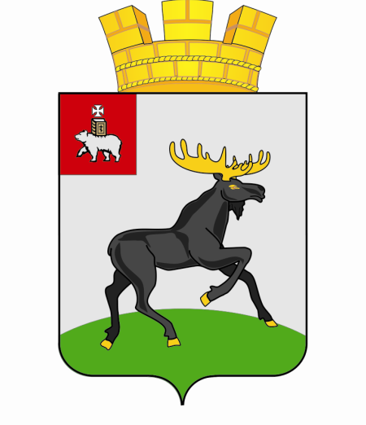

Дума

Муниципального образования

Чердынского городского поселения Пермского края

Р Е Ш Е Н И Е

18.02.2016 № 135

Об утверждении плана работы

Думы Чердынского городского
поселения на 2016 год

На основании статьи 31 Устава МО «Чердынского городского поселения»

Дума Чердынского городского поселения

РЕШАЕТ:
1.Утвердить прилагаемый план работы Думы Чердынского городского поселения на 2016 год.
2. Контроль за исполнением решения оставляю за собой.

Глава городского поселения –
председатель Думы Чердынского
городского поселения В.А. Суслов

Решение принято 18.02.2016 г.
на заседании Думы Чердынского
городского поселения

УТВЕРЖДЕН
решением Думы Чердынского
городского поселения
от 18.02.2016 № 135

План работы

Думы Чердынского городского поселения
на 2016 год

Месяц | Мероприятие | Ответственные
 | Заседание комиссий проводится за 5-7 дней до заседания очередной Думы  - по финансам, бюджету, налогам, управлению муниципальной собственностью;  - по социальной политике;  - по жилищно-коммунальному хозяйству и благоустройству. | Председатели комиссий
Февраль | ДУМА  О внесении изменений в решение о бюджете Чердынского городского поселения на 2016 год и плановый период 2017-2018 годы.  Об утверждении плана работы Думы Чердынского городского поселения на 2016 год. | Администрация города  Глава городского поселения
Март | ДУМА  Отчет главы администрации Чердынского городского поселения за 2015 год.  Отчет об исполнении бюджета Чердынского городского поселения за 2015год. | Администрация города
Апрель | ДУМА  Об исполнении бюджета Чердынского городского поселения за 1 квартал 2016 года.  О внесении изменений в решение о бюджете Чердынского городского поселения на 2016 год и плановый период 2017-2018 годы. | Администрация города
Май | О внесении изменений в решение о бюджете Чердынского городского поселения на 2016 год и плановый период 2017-2018 годы. | Администрация
июнь | ДУМА  О внесении изменений в решение о бюджете Чердынского городского поселения на 2016 год и плановый период 2017-2018 годы. | Администрация города
июль | ДУМА  Отчет об исполнении бюджета Чердынского городского поселения за 1 полугодие 2016 года.  О внесении изменений в решение о бюджете Чердынского городского поселения на 2016 год и плановый период 2017-2018 годы. | Администрация города
Август | ДУМА  КАНИКУЛЫ
сентябрь | ДУМА  О внесении изменений в решение о бюджете Чердынского городского поселения на 2016 год и плановый период 2017-2018 годы. | Администрация города
Октябрь | ДУМА  Об исполнении бюджета Чердынского городского поселения за 9 месяцев 2016 года.  О внесении изменений в решение о бюджете Чердынского городского поселения на 2016 год и плановый период 2017-2018 годы.  О внесении изменений в Положение о бюджетном процессе Чердынского городского поселения.  О подготовке проекта бюджета Чердынского городского поселения на 2017 год и плановый период 2018-2019 годы. | Заместитель главы администрации по экономике и финансам
Ноябрь | ДУМА  О проекте бюджета Чердынского городского поселения на 2017 год и плановый период 2018-2019 годы (1 чтение). | Заместитель главы администрации по экономике и финансам
Декабрь | ДУМА  О принятии бюджета Чердынского городского поселения на 2017 год и плановый период 2018-2019 годы.  О внесении изменений в решение о бюджете Чердынского городского поселения на 2016 год и плановый период 2017-2018 годы. | Администрация  города
В течении года | Совершенствование нормативных актов представительного органа | Глава городского поселения  Администрация города

